МОНГОЛЫН ЭСТРАДЫН НЭРТ ДУУЧИН, МУСТА Б.НАНДИНЦЭЦЭГИЙН НЭРЭМЖИТ ЭСТРАДЫН ДУУНЫ АЙМГИЙН УРАЛДААНЫ МЭДЭЭ

2019.10.21.
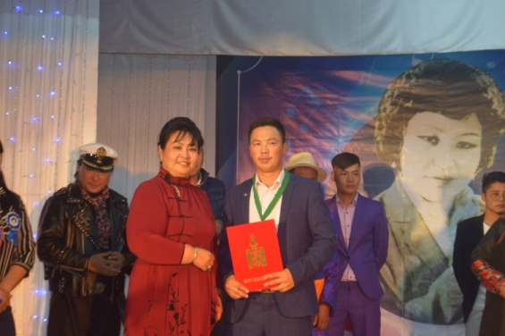
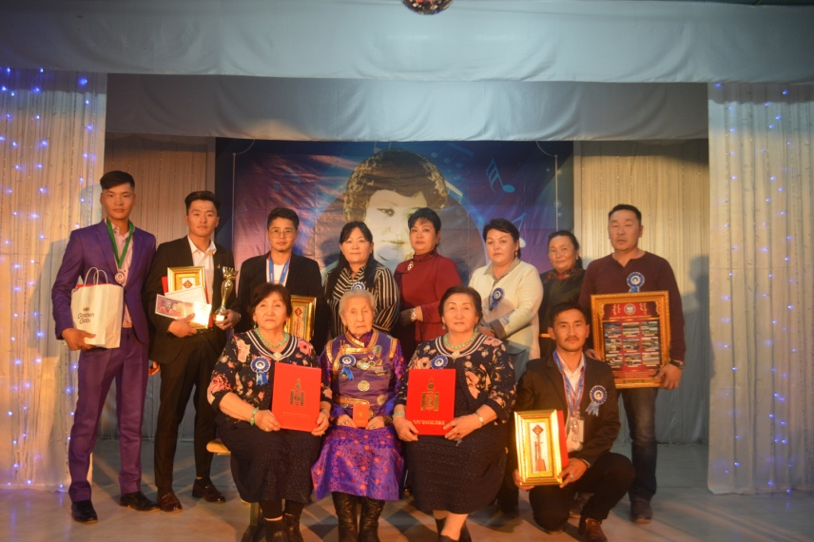
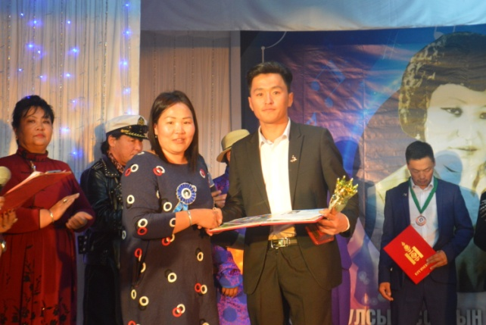
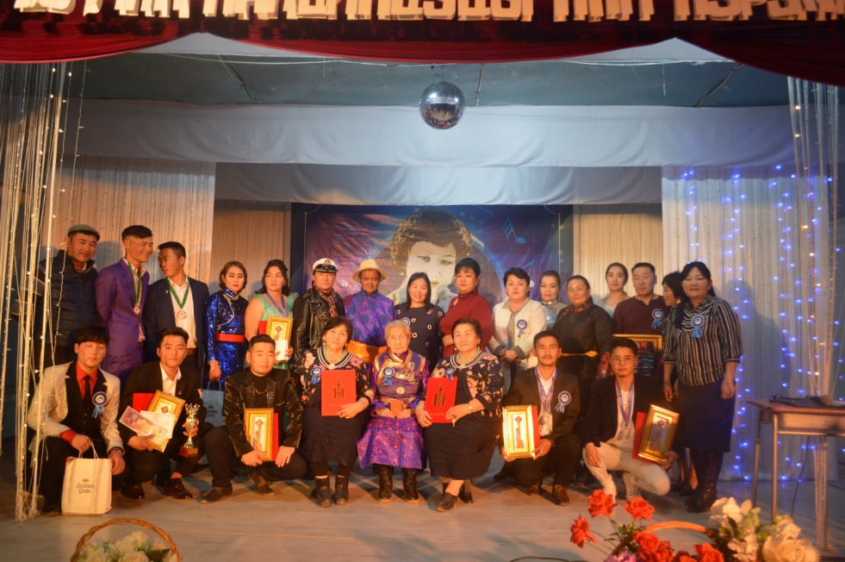
Соёлын төв нь Монголын эстрадын нэрт дуучин, МУ-ын СТА Б.Нандинцэцэг агсны нэрэмжит эстрадын дууны Аймаг, сумын уралдааныг 1.2 шаттайгаар амжилттай зохион байгуулагдаж өндөрлөлөө. Уралдаанд нийт 8 сумын 26 авьяастан оролцож дуулах ур чадвараа сорин наадлаа. Тус уралдаанд Гран при шагналыг Өндөршил сумын харьяат Ууганбаатар, 2-р байрыг Баянжаргалан сумын харьяат Отгон чимэг 1-р байр, 2-р байрыг Өндөршил сумын харьяат Б.Үнэнбаяр, 3-р байрыг Ч.Мөнхбаяр, тусгай байрыг Д.Шинэбаяр, Т.Батэрдэнэ нар тус тус байр эзлэж шагнагдав. Дуучин Б.Нандинцэцэг агсны ээж 90 настай Б.Бямба, Гэрэлмаа, хүү Сод –Эрдэнэ. ихэр МУ-ын СТА Т.Шану, Хандсүрэн нар урилгаар хүрэлцэн ирж үзэж тэмцээнд амжилттай оролцсон бүх дуучдадаа гарын бэлэг, дурсгалын зүйлээр шагнаж урамшуулан баяр хүргэлээ.

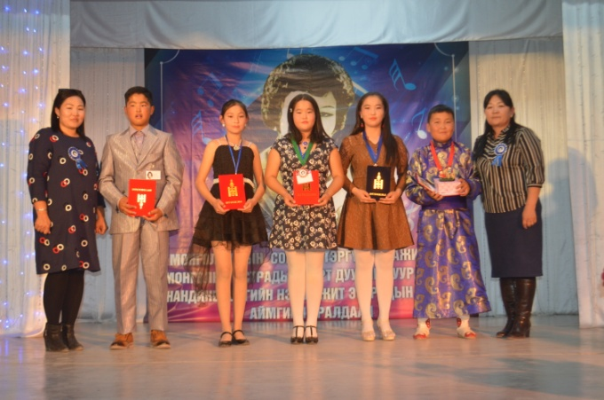
2. Сургуулийн сурагчдын дунд бага дунд анги гэсэн ангилалтайгаар 2 үе шаттайгаар зохион байгуулав.
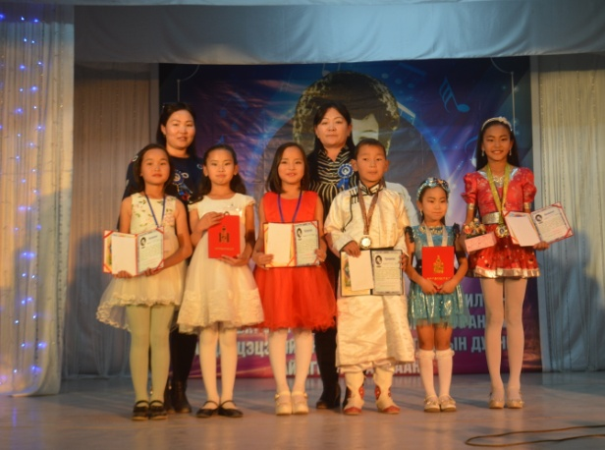
, Дунд ангиас 1-байрыг Э.Тогтохням, М.Амрида, Монголмаа, Тусгай байрыг Б.Батчимэг, Үнэнбаяр.

Бага Бага ангиас 1-р байр 5-р ангийн сурагч Г.Арвин,2-р байрыг Г.Ухаан заяа, 3-р байрыг Б.Түвшинбаяр . тусгай шагналаар Амгалан жаргал , М.Учрах, Ц.Бямбажаргал нар тус тус эзлэж шагнагдлаа

